Федеральное государственное казённое общеобразовательное учреждение
«Тверское суворовское военное училище
Министерства обороны Российской Федерации»

Открытое занятие
«Интонация»

педагог дополнительного образования
Т. А. Карпенко

Тверь 2014г.
УТВЕРЖДАЮ
Педагог дополнительного образования
(руководитель дисциплины)
В. Лаврентьев
«17» января 2014г.

ПЛАН-КОНСПЕКТ УЧЕБНОГО ЗАНЯТИЯ № 50
по дополнительной образовательной программе
«Сольное (ансамблевое) пение»
Тема занятия: «Интонация». Основные составляющие элементы понятия.
Определение речевой и музыкальной интонаций.

Тип занятия: комбинированный, углубление в обозначенную тему
Цель занятия:
- сформировать технологическую компетенцию обучающихся в виде системы
представлений о различных видах интонации, их значении в раскрытии художественного
образа произведения;
- определить связи между речевой и музыкальной интонацией.
Задачи занятия:
образовательные:
- дать знания и умение выразительно читать текст, используя правила речевой интонации;
- способствовать овладению воспитанниками певческой манерой исполнения, используя правила музыкальной интонации;
- научить определять сходство интонаций музыкальной и речевой;
- способствовать развитию яркой эмоциональной интонации при чтении, пении.
воспитательные:
- приобщить к "золотому фонду" советской музыки;
- воспитать умение работать в коллективе;
- способствовать совершенствованию детской эмоциональной сферы, эстетического вкуса, интереса, желания петь.
развивающие:
- дать возможность совершенствования подростковой эмоциональной сферы, эстетического вкуса, интереса, желания слушать и исполнять музыку;
- развивать способности мыслить художественными образами;
- развивать музыкальное мышление, воображение, фантазию;
- развивать точность и тонкость различения звука, оттенков музыкальной речи.
Группа: средняя группа вокального ансамбля (7 класс)

Материальное обеспечение урока: фортепиано, демонстрационно-компьютерный комплекс.

Место проведения: класс музыки

Ход занятия:
№  п/п | Этапы занятия | Время | Работа суворовцев
1  2  3 | Вводная часть  Проверка подготовленности суворовцев к занятию. Технология проблемного обучения:  - ознакомление с планом занятия и постановкой проблемы;  - деление проблемы на отдельные задачи;  Изложение материала по вопросам: «Интонация речевая, музыкальная» - сходство и различия, «Движение голосового тона», «Мелодика, темп речи», «Единство звука и смысла».  - анализ полученных результатов, формулировка выводов.  Основная часть  Поиски пути решения поставленной проблемы  Шопен прелюдия cis-moII, Б. Пастернак «Снег идёт»;  Е. Краснер «Вальсирующий аккордеон»; М.П. Мусоргский «Ночь на лысой горе» (симфоническая поэма) – видеофрагмент;  Технология формирования певческой культуры  (Г.П. Стулова, Г. Струве, Д.Б. Кабалевский, В.В. Емельянова)  Отработка практических навыков. Пение учебно-тренировочного материала (интонация «вопрос» - «ответ»):  пение с использованием различных форм звукообразования  Использование (элементов) технологии полного усвоения Музыка В. Баснера, слова М. Матусовского  «На безымянной высоте»  - рассмотреть произведение, как образец советской песни (произвести разбор содержания, определить духовные ценности прошлых лет и настоящего времени)  Прослушивание песни: видеоматериалом (кадры хроники)  Работа с инструментом по плану, в соответствии с программным изучением произведения:  - определение интонации музыкальной, речевой;  - пение соло (в дуэтах, терцетах, квартетах)  Заключительная часть  Итоги занятия  Рефлексия | 10  мин  30 мин  5 мин | Докладывать о готовности группы к занятию  Участвовать в обсуждении, внимательно слушать, анализировать, запоминать  Практическая часть занятия  Принимать участие в обсуждении.  Выразительно читать текст по фразам, объединяя в предложения, используя специфику речевой интонации.  Петь упражнения с хлопками, анализируя ритмический рисунок.  Исполнять произведение с применением знаний правил при звукообразовании

Педагог дополнительного образования ___Карпенко Т.А.________________________
(подпись, фамилия и.о.)

План подготовки и проведения открытого занятия

Цель занятия:
- сформировать технологическую компетенцию обучающихся в виде системы
представлений о различных видах интонации, их значении в раскрытии художественного
образа произведения;
- определить связи между речевой и музыкальной интонацией.
Цель методическая:
Использование проблемно-поисковых методов через систему познавательных задач с целью развития творческих способностей, самостоятельности и мотивационной сферы у учащихся.

Образовательные задачи:
- дать представление о составных элементах интонации, закрепить понятие «Интонация»
в речи, в музыке;
- сформировать представления о понятии «Интонация» в разговорной речи
(стихотворении, музыкальном построении);
- сформировать представления о единстве и отличиях интонации речевой и музыкальной;
- установить взаимосвязь разговорной и речевой интонации;
- продолжить развивать умения работы с музыкальным материалом с целью обработки и
анализа дефектов звукообразования, дикции и орфоэпии в пении.
Развивающие задачи:
- продолжить совершенствование и систематизацию умений:
- осмысливать теоретический материал;
- оперировать имеющимися знаниями;
- использовать ранее приобретенные знания в новой ситуации при работе с текстом,
музыкальным материалом;
- использовать ранее приобретённые умения звукообразования, дыхания, певческой
постановки при исполнении песни и работе над новым сочинением;
- развивать пространственное мышление у обучающихся;
- повышать мотивацию обучающихся на поиск и приобретение музыкальных знаний.
Воспитательные задачи:
- продолжить воспитание у обучающихся интереса к предмету, стремление к расширению
кругозора;
- формировать представление о важности знаний человека многообразии интонационных
форм вследствие действия современных, культурных, исторических факторов развития.

Результат занятия по содержанию: обучающиеся владеют элементами технологической компетентности в виде системы представлений о составных элементах интонации как «сплавом» средств музыкальной выразительности, проводником человеческой мысли; имеют представление о различных видах интонации; знают об основных интонациях (вопроса и ответа), воспринимают интонацию, как средство общения между людьми (высотную организацию музыкальных звуков «тонов» в их последовательности).
Результат занятия по способу деятельности: обучающиеся определяют связи между разговорной речью и музыкальной; умеют определять на слух различные виды интонаций, правильно понимать «высказывать» свои мысли при помощи интонации, выстраивать логичную систему классификации интонаций по их принципам (разновидностям); сопоставляют музыкальную и речевую интонацию по выявлению характерных интонационных особенностей;
делают вывод о взаимосвязях изучаемого явления (речевого и музыкального интонирования) на основе прослушанного и увиденного материала; способны объяснить закономерности построения музыкальной фразы на основе анализа интонационного построения; владеют навыком применения полученных знаний в самостоятельной работе над произведением.
Содержание занятия реализуется на основе следующих методов:
- наглядно-иллюстративный;
- проблемно-поисковый;
- коммуникативно – ориентированный;
- информационно-коммуникационный;
- коллективное осмысление.
Основополагающими принципами построения занятия являются принципы: культуросообразности, коммуникативной направленности, функциональности обучения, индивидуально-личностного подхода, доступности и посильности, высокой мотивации общения, ценностно-смысловой направленности, прочности и осознанности усваиваемых знаний.
Формы организации занятия:
- практические занятия (игровые, творческие);
- ролевые (музыкальные);
- индивидуальные и групповые формы работы.

Средства осуществления занятия:
Видеозаписи, наглядный дидактический, музыкальный материал.
Принципы отбора материала:
- коммуникативная направленность;
- доступность и посильность (степень сложности материала определена уровнем овладения учащимися певческими навыками, навыками звуковедения, шириной имеющегося диапазона звучания голоса);
- научность;
- наглядность;
- гражданская значимость;
- духовно-нравственное содержание.
Критериями успешного освоения материала, сформированности социокультурных умений является приобретение следующих компетенций:
коммуникативной:
- понимание содержания изучаемого материала;
- осознание взаимосвязи исторических, общественных процессов и их отражение в музыке;
- обмен мнениями, впечатлениями, высказывание собственного отношения к содержанию текста произведений;
культурно-познавательной:
- использование справочников, интернет;
- интерпретация литературоведческой информации;
социально-нравственной:
- формирование человека и гражданина, интегрированного в современное общество;
- формирование эстетического и музыкального вкуса;
- формирование критического мышления.

Подготовительный этап:
1. сбор информации – подготовка видео и аудио материалов;
2. обработка собранных материалов;
3. создание аудиовизуальной информации в последовательности (презентация)
Оформление: аудиовизуальная информация.
Оборудование: демонстрационно-компьютерный комплекс.
Форма организации учебной деятельности: фронтальная, индивидуальная, коллективная.

Применений технологий
- технологии формирования певческой культуры
(Г.П. Стулова, Г. Струве, Д.Б. Кабалевский, А.В. Емельянова);
- технология проблемного обучения;
- (элементы) технологии полного усвоения.

Вид группы – профильный.
Набор воспитанников – свободный.
Группа формируются по результатам тестирования и прослушивания

Сценарий проведения занятия
Вводная часть
Приветствие (по форме доклада)
Педагог определяет, объявляет тему занятия, цель и задачи.
Педагог: Вы можете охарактеризовать человека, вслушиваясь в его голос?
В результате беседы – обсуждения, воспитанники приходят к выводу, аргументируют ответ: «По голосу (высоте, характеру тд.) можно определить пол человека, черты его характера (твёрдый, мягкий), настроение (грустное, весёлое, тревожное, радостное)».
Педагог: посмотрите, как много мы можем сказать о человеке, послушав его голос, интонацию, с которой он говорит.
Тема нашего занятия сегодня – «Интонация». Мы будем определять связи между интонацией разговорной речи и музыкальной интонацией. Определим роль интонации в раскрытии художественного образа. Нашим общим выводам мы обязательно найдём подтверждение в произведениях, которые будем слушать и исполнять.
Педагог читает стихотворение очень быстро, однообразно, не меняя высоту звуков, не делая пауз и логических ударений.
Педагог: Вам понравилось моё прочтение?
Воспитанники выражают своё мнение.
Педагог: Что мне необходимо сделать для ясного, внятного произнесения текста?
В результате беседы – обсуждения воспитанники приходят к выводу о соблюдении пауз, смысловых остановок, понижении и повышении голоса (движение голосового тона), логических ударений.
Любое слово можно произнести по-разному: с вопросительной, утвердительной или восклицательной интонацией, например, слово “звонок” (Приложение 1).
Ученик произносит слово, меняя интонацию. Объясняет, как меняется смысловое значение слова в каждом случае.
Поработаем с предложением.
Пример логических ударений во фразе:
Я помню чудное мгновение.
Я помню чудное мгновение.
Я помню чудное мгновение.
Я помню чудное мгновение.
Ученик произносит фразы, меняя логические ударения. Объясняет, как меняется смысловое значение фразы в каждом случае.
Педагог: смысл данной фразы меняется в зависимости от интонации и расстановки логических ударений?
В результате беседы – обсуждения, воспитанники приходят к выводу, аргументируют ответ: да.
Обсуждаем понятия: «Движение голосового тона», «Мелодика, темп речи», «Единство звука и смысла».
Презентация: Б. Пастернак «Снег идёт»: слушаем, смотрим художественно представленное чтение в видеоряде, читаем построчно по одному, объединяя фразы в предложения.
Педагог: музыкальное развитие, его законы и логика строится по аналогии с литературным, что упрощает нам работу с фразировкой в произведениях.
Педагог: Определим черты сходства музыкальной и разговорной речи:
В результате беседы – обсуждения воспитанники приходят к выводу о том, что и речь и музыка являются средствами общения между людьми; и речь и музыка имеют определенное содержание (образ).
Педагог: Как речь без всякого содержания не есть речь, так и музыка, лишенная содержания, не есть музыка.
Основная часть.
Шопен прелюдия сis-moII (звучит в исполнении преподавателя)

Красивая, выразительная речь стремится приблизиться к музыке, а музыка в свою очередь, во многом стремится приблизиться к разговорной речи, чтобы быть понятной многим людям и без слов
Педагог: Назовите способ передачи содержания в речи, в музыке
В результате беседы – обсуждения, воспитанники приходят к выводу: в речи – через значения слова языка, в музыке – непосредственно выражается в звуковых образах.

Педагог: Сейчас обратимся к музыке. Что такое интонация в музыке?

Презентация: вальсирующий аккордеон (Н.Самохин)

В результате прослушивания, беседы – обсуждения воспитанники приходят к выводу о том, что интонация в музыке – это высотная организация музыкальных звуков (тонов) в их последовательности. Нотная запись является средством фиксации особенностей музыкальной речи.
Музыкальная интонация отличается от речевой фиксированностью звуков по высоте и подчинением их системе лада. Музыкальная интонация – «сплав» средств музыкальной выразительности. В музыке, как и в обычной человеческой речи, как мы уже выяснили, есть свои знаки препинания, которые и разделяют музыку на фразы, предложения.
Педагог: Поскольку музыка есть язык, первая задача исполнителя заключается в том, чтобы научиться “говорить” правильно: чисто, внятно, членораздельно, сообразно с принятыми нормами произношения.
Истоки музыкального мышления восходят к ощущению интонации. Это первооснова музыкально-эстетического переживания.
“Музыка – интонация”, – гласит лаконичная формула Б.Асафьева…. интонация есть “главный проводник” музыкальной содержательности, музыкальной мысли.
Итак, мы выяснили, что интонация – главный проводник музыкальной мысли, поэтому задача исполнителя заключается в том, чтобы научиться правильно понимать и “высказывать” свои мысли при помощи интонации, т. е. правильно интонировать на инструменте.

Педагог: Что такое музыкальный образ, ведь именно он создаётся композитором средствами выразительности, где важнейшая из них – интонация.

В результате беседы – обсуждения, воспитанники приходят к выводу
Музыкальный образ – это вместе взятые характер, музыкально-выразительные средства, общественно-исторические условия создания, особенности построения, стиль композитора.
Воспитанники называют, известные им, музыкальные:
- лирические – образы чувств, ощущений;
- эпические – описание;
- драматические – образы-конфликты, столкновения;
- сказочные – образы-сказки, нереальные;
- комические – смешные
и т.д.
Пользуясь богатейшим возможностями музыкального языка, композитор создает музыкальный образ, в котором воплощает те или иные творческие замыслы, то или иное жизненное содержание.

Педагог: посмотрите, послушайте, как музыка изображает различные состояния и картины природы (звуки и шумы, пение птиц, журчание ручья, грозу и бурю, колокольный звон и др.), что в совокупности, создаёт художественный образ. Посмотрите, скажите, как его можно охарактеризовать.

Презентация: М.П. Мусоргский «Ночь на лысой горе» видеофрагмент симфонической поэмы.
В результате беседы – обсуждения, воспитанники приходят к выводу о грандиозности задуманного сюжета. Раскрывают образы, сценические решения показа художественного образа.

Педагог: интонация (от латинского «интоно» — «громко произношу») — в широком смысле «воплощение художественного образа в музыкальных звуках.
Приступая к практической части нашего занятия, не забудем главного условия интонации: единство звука и смысла!

Пение учебно-тренировочного материала.
Упражнение 9. Работа над чистотой интонации. Освоение навыка исполнения б₂, которая должна звучать чисто и широко.
Чередовать пение legato и stаccato (по полутонам вверх и вниз):
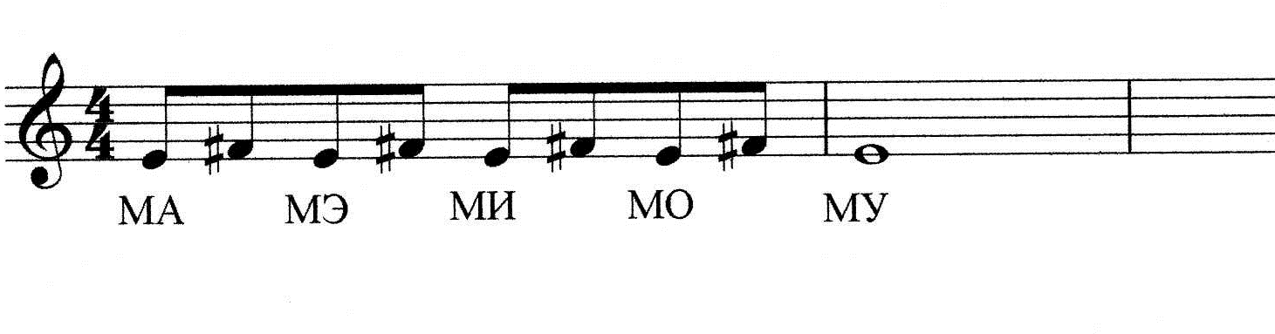
Упражнение 10. Приобретение навыка исполнения б₃.
Следить за ровным звуком и удержанным дыханием.
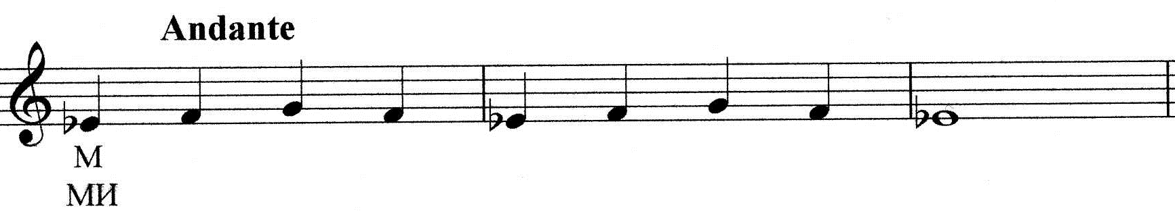
Упражнение 11. Работа над навыками пения м₃, б₃ и вводного тона к тонике, который исполняется остро.
Следить за интонационной точностью квинтового тона, который должен обратиться сверху, в высокой позиции:
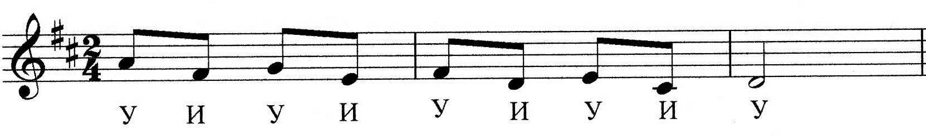
Упражнение 12. Упражнение на соединение секунд и терций.
Следить за полётностью и упругостью звучания.
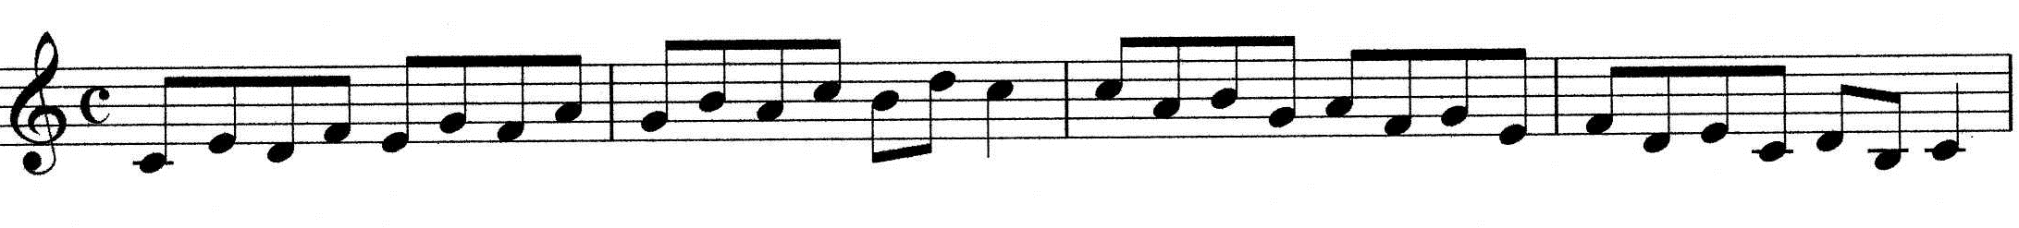
Педагог: к какому жанру относится песня?
Ответ: песня относится к вокальному жанру.

В. Баснера, слова М. Матусовского «На безымянной высоте»
Надеюсь, вы не забудете о выполнении дыхания, логических ударений, интонационных скачков, словом, всего, что создаёт ИНТОНАЦИЮ этой песни.
История создания песни
Поэт Михаил Матусовский не любит придумывать сюжеты для песен, он ищет их в реальных событиях, считая, что жизнь неизмеримо изобретательней любой фантазии.
Работая во время Великой Отечественной войны во фронтовой газете, Матусовский писал стихи, очерки, информационные заметки. Подвиги были фронтовым бытом, и в блокнотах поэта сохранилось много фактов, не использованных в газете.
О чем написать песню для «Тишины»?
Просматривая военные блокноты, поэт нашел запись о подвиге восемнадцати солдат на Безымянной высоте. Запись краткую.
Высота была занята немцами, мешала продвижению наших войск. Подступы к ней казались неприступными.
Восемнадцать солдат вызвались обойти высоту ночью с тыла и занять ее. Это были сибирские добровольцы, коммунисты. Бой продолжался до рассвета. Вызвав на себя огонь, смельчаки дрались до последнего патрона. Последняя радиограмма восемнадцати бойцов заканчивалась словами: «… принимаем бой».
Утром высотой овладели советские войска, похоронив на ней погибших бойцов.
Кадры из фильма «Тишина»

Просмотр, обсуждение.
«На безымянной высоте» - песня-воспоминание о буднях войны, песня о долге, о совести.

Педагог: Интонация повествования, как вы считаете, присутствует в этой песне?
Назовите характерные черты.

– В результате обсуждения воспитанники называют: краткость предложений, широкие интонационные ходы, вопрос – ответные связи построения фраз и т.д.

Читаем текст с логическими ударениями

Работаем над 1 куплетом:
- определяем способ звуковедения: Legato;
- поём, используя правильное звукообразование;
- следим за положением корпуса головы, певческой установкой;
- ставим акценты логического ударения;
- определяем интонационные, ритмические, ансамблевые трудности;
- работаем по фразам в разных составах групп и по одному.
- определяем широкие интонационные ходы;
- поём широкие интервалы с инструментом в группах и по одному;
- определяем закономерность повтора окончания куплета интонационную, смысловую;
- поём, передавая строки друг другу;
- объединяем фразы в предложения.
- определяем закономерность строения куплетов (интонационную, текстовую).

Педагог: Наше занятие подходит к завершению. Сегодня мы обсуждали тему «Интонация», которая является частью жизни человека. Мы вели разговор об интонациях, об их разновидностях.

Воспитанники рассказывают, какие знания ими были закреплены на занятии, что было нового, необычного, аргументируют важность и значение интонации в жизни человека, в искусстве.
Педагог: Интонации нужны в разных видах искусства: это живопись, литература и музыка. И именно интонация является определяющим моментом в создании образа произведения.
Интонация – это главное орудие, основной “инструмент”, при помощи которого писатель, композитор, художник создают свои образы в произведениях, люди – выражают своё отношение к жизни.
Мне понравилось наше занятие. Хочу, чтобы и вы выразили своё отношение, своё настроение, свою интонацию, которую вы почувствовали по окончанию. Выберите смайлик, соответствующий настроению, прикрепите его магнитом на доску.
Спасибо, наше занятие окончено.

Приложение 1
НА БЕЗЫМЯННОЙ ВЫСОТЕ

Музыка В. Баснера, слова М. Матусовского

1. Дымилась роща под горою,

И вместе с ней горел закат...

Нас оставалось только трое

Из восемнадцати ребят.

Как много их, друзей хороших,

Лежать осталось в темноте —

У незнакомого поселка

На безымянной высоте.

2. Светилась, падая, ракета,

Как догоревшая звезда.

Кто хоть однажды видел это,

Тот не забудет никогда.

Он не забудет, не забудет

Атаки яростные те

У незнакомого поселка

На безымянной высоте.

3. Над нами «мессеры» кружили,

Их было видно, словно днем...

Но только крепче мы дружили

Под перекрестным артогнем.

И как бы трудно ни бывало,

Ты верен был своей мечте —

У незнакомого поселка

На безымянной высоте.

4. Мне часто снятся все ребята,

Друзья моих военных дней,

Землянка наша в три наката,

Сосна сгоревшая над ней.

Как будто вновь я вместе с ними

Стою на огненной черте —

У незнакомого поселка

На безымянной высоте.

1963

